新平县开展新冠肺炎疫情防控应急演练

为认真做好应对2021年新冠肺炎疫情防控各项工作，检验应对新冠肺炎疫情应急指挥和落实“六个立即、一个及时”应对处置能力，不断完善疫情防控指挥体系，切实维护好人民群众生命财产安全及社会稳定，2月5日，新平县组织开展了2021年新冠肺炎疫情防控应急演练。
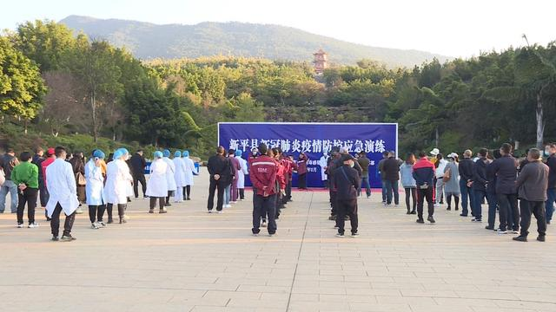

县疫情防控领导小组领导及各工作组组长，新平县各乡镇（街道）主要领导指挥组组长、副县长李仕兰出席演练，县有关部门小组、乡镇新冠肺炎疫情防控应急指挥部有关人员参加观摩。
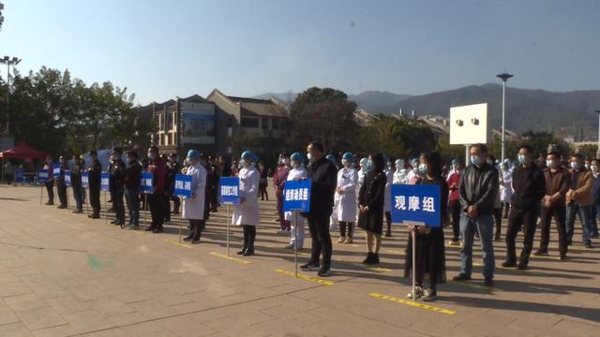
演练以我县古城街道凤凰夏苑王某确诊境外输入病例为背景，模拟了在疫情发生的第一时间，各部门从启动应急预案，到对社区进行管控、流行病学调查、环境消杀、人员转运隔离、全员核酸采集检测、心理健康干预和病例追踪、结果反馈的各个环节，真实模拟了新冠疫情应急处置全过程。
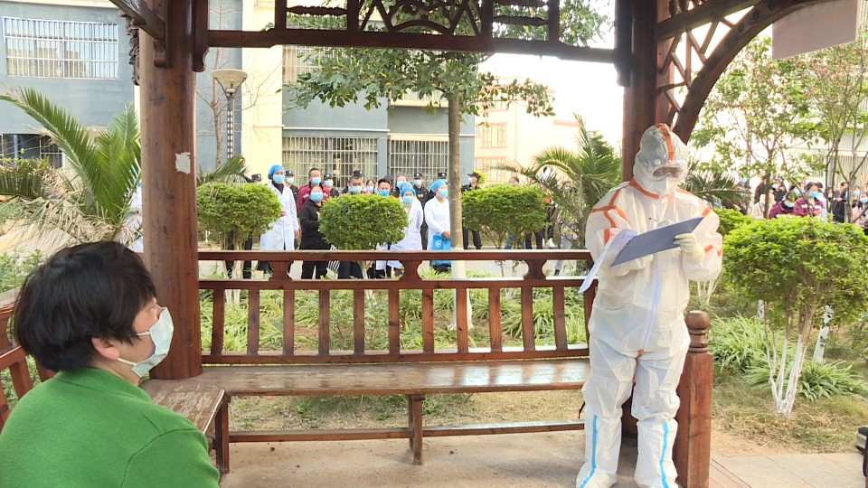
演练过程中，还通过演示隔离防护服的正确穿戴方式、模拟新闻发布会现场，核酸真实采样等方式，各专项组、各部门协同配合，联防联控，进行全过程全环节全参与的模拟，力求接近实战场景的真实还原性。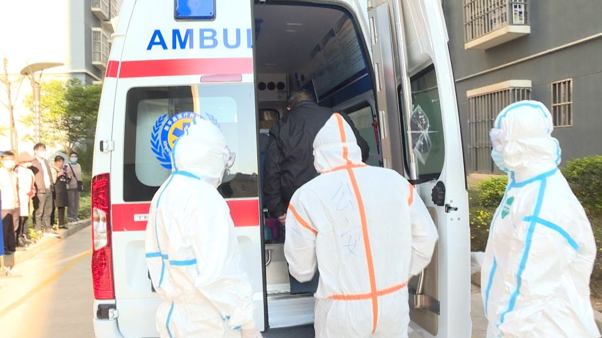。

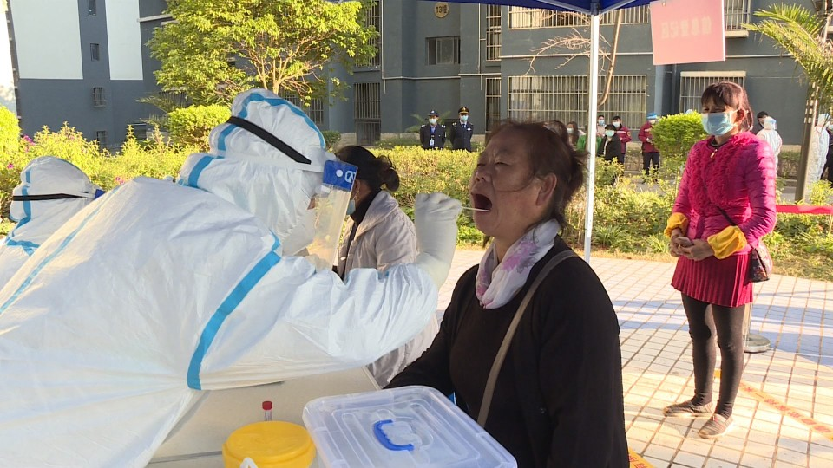
演练结束后，评估组对演练进行了点评。县疫情防控指挥部指挥长、副县长李仕兰作总结讲话，要求以本次演练为契机，加强疫情防控处置中的薄弱环节，作查缺补漏、完善流程、优化配置改进，确保疫情防控措施全覆盖、无死角、零疏漏。

